ACTIVIDADES UD 1

ORGANIZACIÓN GENERAL DEL CUERPO HUMANO

1.-¿Qué estudia la anatomía del corazón? ¿Y la fisiología cardiaca?

2.-¿Qué diferencia hay entre la fisiología renal y la fisiopatología renal?.

3.- Explica qué diferencia hay entre sistema y aparato.

4.- El plano que divide al cuerpo en una parte craneal y otra caudal se denomina………………………. Y el que lo divide en una parte ventral y otra dorsal …………………………………

5.- ¿ A qué nivel estructural del organismo pertenece la vejiga? ¿Y la glucosa?
Razona la respuesta

6.-Identifica las siguientes posiciones corporales: d, f,g,i,l

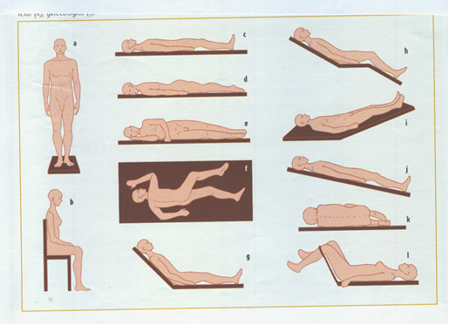

7.-Identifica los siguientes movimientos corporales:
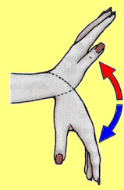
3
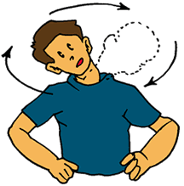
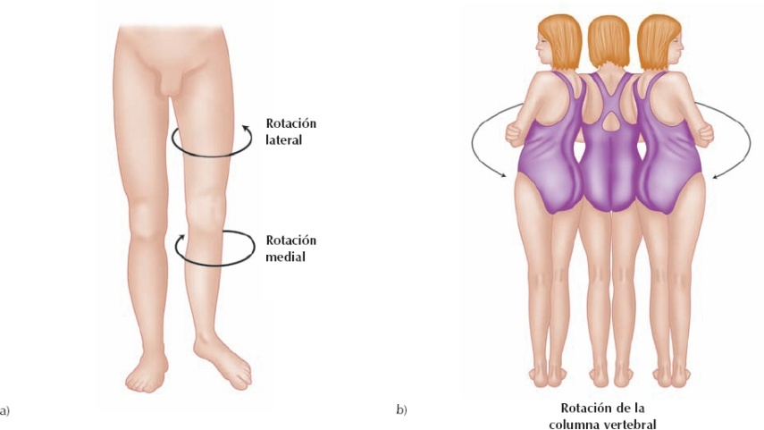
4
2
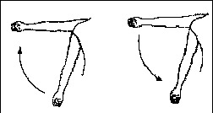
1

ACTIVIDADES UD 1
ORGANIZACIÓN GENERAL DEL CUERPO HUMANO

1.- Utilizando el riñón como referencia , indica un órgano o estructura:
Cefálico
Caudal
Medial
Lateral
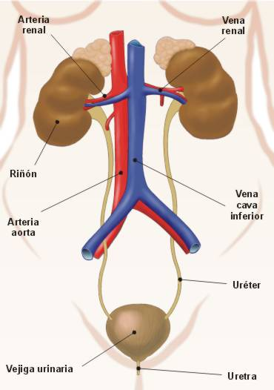

2.-En el esqueleto, ordena y anota los huesos de la extremidad superior de proximal a distal.

3.- Utilizando la próstata como referencia, indica un órgano o estructura:
Cefálico
Caudal
Ventral
Dorsal
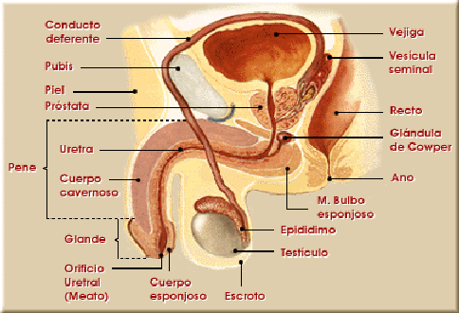

4.-Describe la relación entre las siguientes partes del cuerpo utilizando los términos anatómicos correctos.
La muñeca se encuentra en posición ………………………… en relación con la mano.
El esternón se encuentra en posición ………………………….. en relación con la columna vertebral.
El pulgar se encuentra en posición ………………………………. en relación con el meñique.
El corazón está situado en posición………………………………..con respecto al diafragma
Los músculos se encuentran en posición………………………………..en relación con la piel
El hombro se encuentra en posición………………………………..en relación con el codo

5.-Haz un esquema con las distintas regiones y subregiones del cuerpo humano.

6.-Identifica las regiones numeradas e indica al menos dos estructuras contenidas en cada una de ellas.
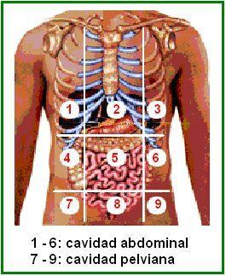

7.-Identifica las cavidades corporales en la siguiente imagen:

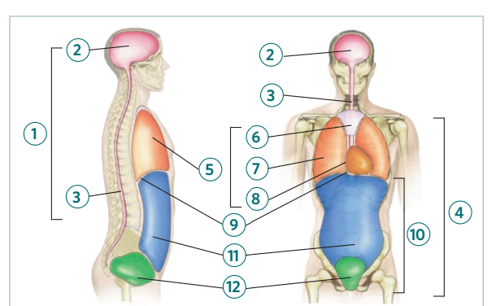

8.-Cavidad pelviana: límites y contenido.

